報名方式
●電話報名：(02)2781-1699、2741-9007
●現場報名：幅新手織—台北市忠孝東路四段177號7樓之1(捷運板南線敦化站1號出口)
上課地點：﹝幅新手織﹞
項目 | 時間 | 課程內容
第一次   | 01/09(六)  下午  01:30~04:30 |   虎爺手機吊飾  - 羊毛氈的介紹、由來、應用  - 羊毛的種類、特性  - 針氈工具介紹：什麼是針氈及應用
第二次   | 01/16(六)  下午  01:30~04:30 | 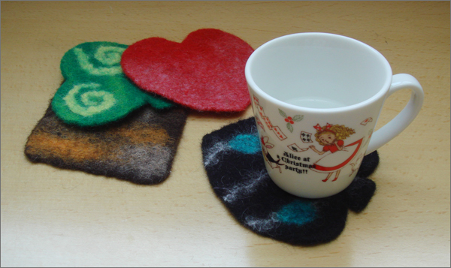  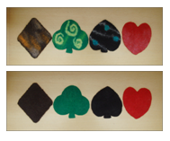  跟愛麗絲一起開Tea Party!（愛心、黑桃、梅花或方塊杯墊）  - 介紹羊毛種類、特性與羊毛氈製作原理  - 示範平面作品如何舖毛至氈化  - 運用漸層、毛線羊毛等來作變化，  完成一~二個平面的杯墊作品
第三次 | 01/23(六)  下午  01:30~04:30 |     心情小語 一體成型筆記本套  - 羊毛氈立體技法(一體成型)  - 不需縫合，即可完成筆記本套
- 招生人數：4 ~ 6人
- 報名截止日：2010年01月05日 (超過4人以上開課，額滿為止)
- 三次課程 共9小時 報名費用NT$1,500
- 單次課程 共3小時 報名費用NT$600
- 以上費用包括學費、材料費 。
- 學員請自備：毛巾 2條、桿麵棍 1支
- 如有請假事宜恕不補課。
- 由幅新1st 師資班結業優秀學員 授課。



2010年 羊毛氈 週六入門課程 (1)
報 名 表
請勾選
○ | 三次課程 報名費用NT$1,500 共9小時
○ | 單次課程1/9 虎爺手機吊飾 報名費用NT$600 共3小時
○ | 單次課程1/16跟愛麗絲一起開Tea Party!(杯墊) 報名費用NT$600 共3小時
○ | 單次課程1/23心情小語 一體成型筆記本套 報名費用NT$600 共3小時
姓名：
電話/手機：
地址：
E-mail：

上課地點 幅新手織
台北市忠孝東路四段177號7樓之一旦(捷運板南線忠孝敦化站1號出口)
- 報名方式：
電話報名：(02)2781-1699 , (02)2741-9007(幅新手織)
親自報名：幅新手織-台北市忠孝東路四段177號7樓之一
(捷運板南線忠孝敦化站1號出口)
2. 繳費方式：
親自繳費：幅新手織
ATM轉帳：
解款行：台北敦南郵局
銀行代碼：700
帳號：0002081-0189684

